
2022年 1月20日
株式会社ホビージャパン
書籍
パンツァー・エース
2022年1月20日(木)発売
株式会社ホビージャパン（本社：東京都渋谷区、代表取締役社長：松下大介）は、第二次大戦を戦い抜いたドイツ戦車指揮官の記録書籍「パンツァー・エース」を2022年1月20日(木)より全国書店で発売いたします。

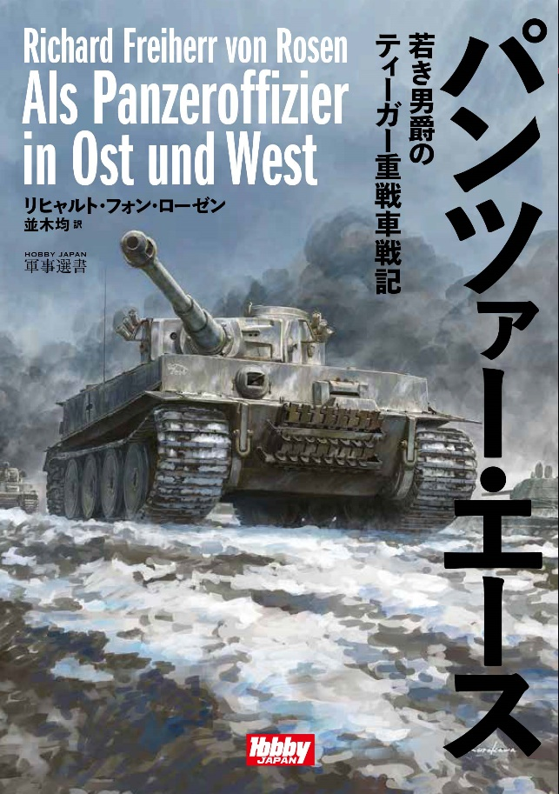
第二次大戦のほとんどを戦い抜いたドイツ戦車指揮官の記録!
第二次大戦時、ドイツ第503重戦車大隊に所属していた若き男爵『リヒャルト・フライヘア・フォン・ローゼン』のティガー重戦車戦記「パンツァー・エース」を1月20日(木)に発売いたします。
リヒャルト・フライヘア・フォン・ローゼンは、優れた戦車の指揮官であり、バルバロッサでIII号戦車の砲手を務めて以来実戦をくぐり抜け、クルスク戦ではティーガー戦車の中隊を指揮しました。ハンガリーでの泥沼にはまって動けなくなった戦車を回収するためのあらゆる努力が払われた冒険など、細部にまで目が行き届いた描写で、第二次世界大戦中のドイツ戦車部隊の活動を明らかにします。
【著者詳細：リヒャルト・フライヘア・フォン・ローゼン】
バルバロッサ作戦で戦車砲兵として従軍し、クルスクではティーガー中隊を、ノルマンディではキングタイガー中隊を率い、1944年末にはハンガリーでロシア軍と戦う戦闘群を指揮。 1945年2月28日には、1級鉄十字章および2級、ドイツ国防軍の最高位であるドイツ十字章金章、戦車突撃章2級、戦傷章金章を授与された。ドイツで回顧録が出版された2年後の2015年に93歳で亡くなる。ドイツ空軍の軍人で、ヒトラー暗殺計画に関与したとして処刑されたシーザー・フォン・ホファッカーの娘と結婚した。

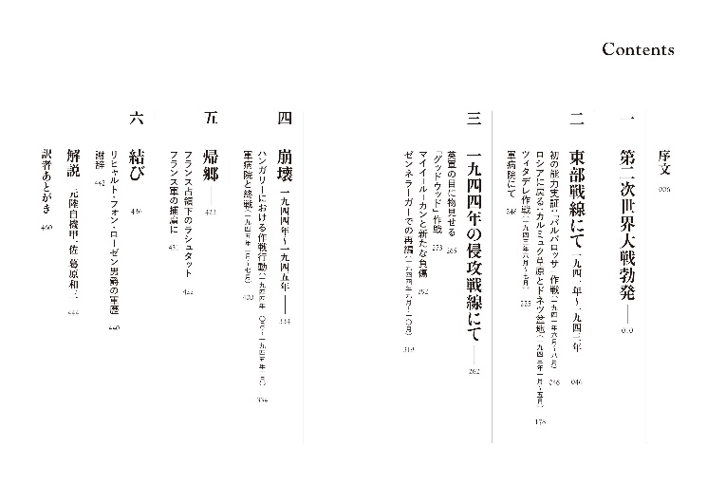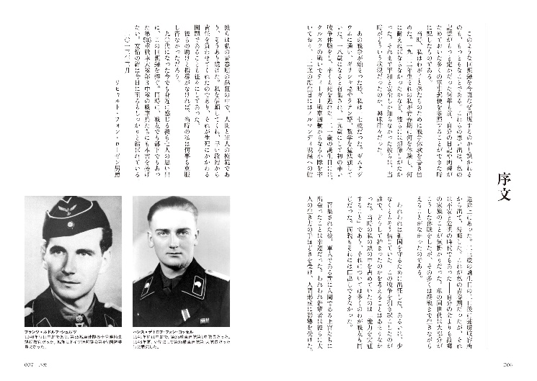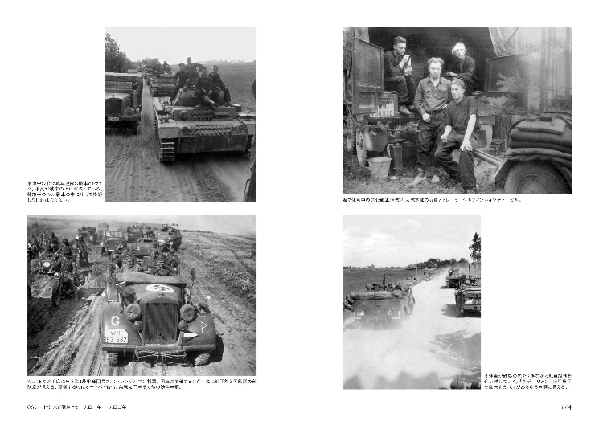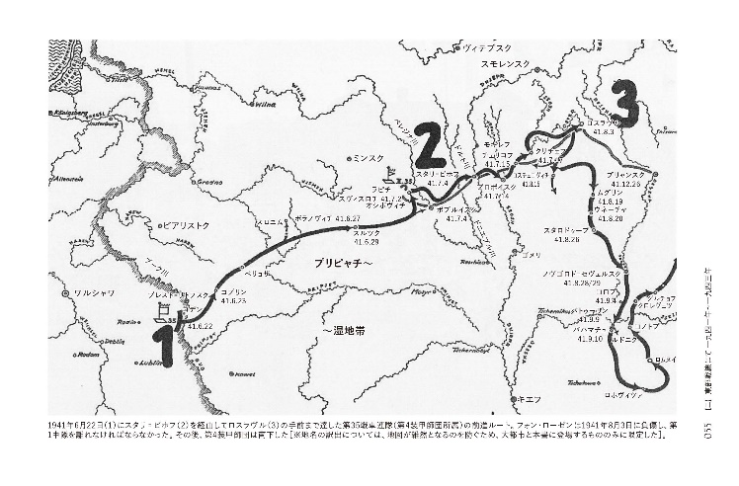

【商品情報】
パンツァー・エース
●発売日：2022年1月20日(木)発売
●定価：3,300円（本体3,000円+税10%）
●ISBNコード：978-4-7986-2705-2
●JANコード：9784798627052
●判型：A5判 平綴じ
●発売元：ホビージャパン

【プレスリリースに関するお問い合わせは下記まで】
株式会社ホビージャパン 広報宣伝課 並木・有賀・岡本
〒151-0053 東京都渋谷区代々木 2-15-8 E-mail：pr@hobbyjapan.co.jp
TEL：03-5304-9115 URL：http://hobbyjapan.co.jp/

